Pengembangan Permainan Kartu Kimia(C-Card) sebagai Media Pembelajaran pada Materi Sistem Koloid kelas XI SMA/MA

The Development of Chemical Card Game as a Learning Media on Colloidal System Materials in Second Grade of Senior High School
Aulia Zebina^{1*}, Bayharti¹
¹Pendidikan Kimia, Universitas Negeri Padang, Jl. Prof. Dr. Hamka, Air Tawar Barat, Padang Utara, Sumatera Barat, Indonesia. 25171.
*chembayharti@gmail.com

ABSTRACT
This study aims to develop learning media for chemical card games (C-Card) on colloidal system materials for grade XI SMA / MA and determine the level of validity and practicality of the developed media. This research was a type of research and development uses a 4-D model which consists of 4 stages, namely definition, design, development and dissemination. This research was validated by two chemistry lecturers at the faculty of mathematics and natural sciences unp and also by the two chemistry teachers at SMAN 1 Batang Anai. Through a validation questionnaire, the validation value of kappa moment obtained was 0.85 with a very high category and value of the practicality of teachers and students was 0,88 with very high categories an 0.80 with high categories. It can be concluded that the chemical card game media is valid and practical.
KEYWORDS
Chemical Card Games, Colloidal System, Research and Development, 4-D Models.
ABSTRAK
Penelitian ini bertujuan untuk mengembangkan media pembelajaran Permainan Kartu Kimia (C-Card) pada materi sistem koloid kelas XI SMA/MA serta menentukan tingkat validitas dan praktikalitas dari media yang dikembangkan. Penelitian ini termasuk jenis penelitian dan pengembangan (R&D) dengan menggunakan model 4-D yang terdiri dari 4 tahap yaitu pendefinisian, perancangan, pengembangan dan penyebaran. Penelitian ini divalidasi oleh dua orang dosen Kimia FMIPA UNP dan dua orang guru Kimia SMAN 1 Batang Anai. Dengan menggunakan instrument angket, didapatkan nilai Momen Kappa validasi 0,85 dengan kategori sangat tinggi serta nilai praktikalitas guru dan siswa 0,88 dengan kategori sangat tinggi dan 0,80 dengan kategori tinggi. Dapat disimpulkan bahwa media permainan kartu kimia sudah valid dan praktis.
KATA KUNCI
Permainan Kartu Kimia, Sistem Koloid, Research and Development, model 4-D.

Pendahuluan
Sistem Koloid adalah salah satu materi pokok kimia yang dipelajari di kelas XI SMA/MA. Sistem koloid merupakan materi yang menarik, karena dalam pembahasan dan aplikasinya, materi sistem koloid sangat dekat dengan kehidupan sehari-hari. Materi sistem koloid mengandung pengetahuan faktual, konseptual dan prosedural. Salah satu contoh pengetahuan faktual yaitu sabun, mentega, asap, cat, susu, santan, tinta. Pengetahuan konseptual seperti koloid adalah campuran yang membentuk dua fasa (heterogen) dengan ukuran partikel 1-1000nm. Dan pengetahuan prosedural seperti langkah percobaan membedakan larutan, koloid dan suspensi melalui sifat koloid efek Tyndall. Berdasarkan karakteristik materi tersebut, siswa dituntut untuk lebih banyak membaca, berdiskusi dan mengerjakan soal latihan agar tercapainya tujuan pembelajaran, sehingga untuk meningkatkan penguasaan siswa mengenai konsep, prinsip, dan prosedural yang telah dipelajari maka perlu dilakukan latihan [1].
Berdasarkan hasil angket wawancara dengan salah seorang guru SMAN 1 Payakumbuh dan SMAN 1 Batang Anai, didapatkan informasi bahwa guru sudah menggunakan media dalam proses pembelajaran kimia, yaitu media gambar, powerpoint (PPT) dan Lembar Kerja Siswa (LKS). Namun, dalam materi sistem koloid guru jarang menggunakan media saat proses pembelajaran, dikarenakan waktu yang digunakan untuk materi sistem koloid kurang efektif. Proses pembelajaran yang berlangsung masih bersifat meneruskan informasi dengan guru berceramah di depan kelas. Jika guru selesai menjelaskan materi, peserta didik diminta untuk menjawab soal latihan yang ada di buku paket ataupun di LKS. Latihan tersebut cenderung bersifat individual, tidak bervariasi, tidak mempunyai sifat kompetisi sehingga peserta didik menjadi kurang aktif dan merasa bosan dalam mengerjakan soal latihan [2].
Ditinjau dari karakteristik peserta didik dan hasil angket yang disebar kepada 32 orang peserta didik kelas XI SMAN 1 Payakumbuh dan 30 orang peserta didik kelas XII SMAN 1 Batang Anai, diperoleh informasi bahwa dalam mengerjakan soal latihan mereka cenderung mengerjakan secara individu. Soal yang diberikan tidak bersifat kompetitif, sehingga rendahnya aktivitas siswa dalam mengerjakan latihan. Hal ini tentu tidak sesuai dengan karakteristik peserta didik yang suka bekerja dalam kelompok, senang berdiskusi, dan menyukai permainan. Pada proses pembelajaran peserta didik menjawab bahwa mereka lebih menyukai belajar dengan menggunakan media permainan. Menurut UNESCO (1988) bahwa usia 7-18 tahun cenderung menyukai permainan dalam kegiatan permbelajaran. Oleh karena itu dibutuhkan suatu media pembelajaran yang dapat menarik perhatian peserta didik melalui media permainan [3].
Permainan edukatif (Game Educative) dapat melibatkan peserta didik menjadi aktif, memunculkan rasa gembira, dan menambah motivasi untuk mengetahui materi yang sedang dipelajari [4]. Tidak hanya itu, permainan sebagai media pembelajaran berfungsi untuk membantu peserta didik belajar berkelompok, menumbuhkan jiwa kompetitif, dan dapat menciptakan suasana belajar yang menyenangkan bagi peserta didik [5]. Permainan kartu kimia dapat menarik minat peserta didik, karena dalam permainan ini seluruh peserta didik terlibat aktif dalam proses pembelajaran. Hasil angket peserta didik menunjukkan bahwa peserta didik tertarik dengan permainan kartu kimia untuk dijadikan sebagai media pembelajaran dalam materi sistem koloid.
Berdasarkan uraian diatas, untuk memantapkan konsep peserta didik dan meningkatkan aktivitas siswa dalam mengerjakan latihan pada proses pembelajaran, maka penulis tertarik mengembangkan media pembelajaran alternatif permainan Kartu Kimia (C-Card) pada materi sistem koloid, serta menentukan tingkat validitas dan tingkat praktikalitas dari media tersebut. Untuk itu penulis merancang dan membuat media pembelajaran interaktif dalam bentuk permainan kartu kimia dengan judul “Pengembangan Permainan Kartu Kimia (C - Card) sebagai media pembelajaran pada Materi Sistem Koloid Kelas XI SMA/MA”.

Metode
Jenis penelitian yang digunakan adalah penelitian dan pengembangan atau sering juga disebut dengan R&D (Research and Development). Penelitian yang dilakukan akan menghasilkan sebuah produk permainan kartu kimia pada materi sistem koloid kelasz XI SMA/MA. Model pengembangan yang digunakan dalam penelitian ini yaitu 4-D (Four-D Models).. Adapun tahap dari model ini terdiri dari 4 tahap, yaitu : Define (pendefenisian), Design (perancangan), Develop (pengembangan) dan Disseminate (penyebaran). Namun, pada penelitian ini, tahap disseminate (penyebaran) tidak dilakukan karena memerlukan biaya yang banyak dan waktu yang lebih relatif lama.
Penelitian ini bertujuan untuk menghasilkan media pembelajaran alternatif yaitu media Permainan Kartu Kimia (C-Card) yang valid dan praktis yang dapat digunakan dalam untuk meningkatkan aktivitas belajar dalam mengerjakan latihan dan untuk memantapkan konsep peserta didik pada materi Sistem Koloid. Penelitian ini dilaksanakan di jurusan Kimia FMIPA UNP dan SMAN 1 Batang Anai tahun ajaran 2019/2020. Subjek penelitian ini adalah dua orang Dosen Kimia FMIPA UNP, dua orang Guru Kimia SMAN 1 Batang Anai dan 32 orang peserta didik kelas XII IPA 1 SMAN 1 Batang Anai. Objek dari penelitian ini adalah Permainan Kartu Kimia (C-Card) sebagai media pembalajaran pada materi Sistem Koloid kelas XI SMA/MA.
Penelitian ini menggunakan instrumen angket validitas dan angket praktikalitas yang akan di isi oleh responden. Angket tersebut digunakan untuk mengetahui tingkat validiitas dan praktikalitas dari media yang dikembangkan. Teknik analisis data yang digunakan adalah data deskriptif yang mendiskripsikan tingkat validitas dan praktikalitas dari media kartu kimia. Data yang didapatkan akan diolah menggunakan rumus Kappa Cohen, dimana akhir dari pengolahan data akan dihasilkan nilai Momen Kappa. Adapun rumus Momen Kappa sebagai berikut :
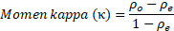

Keterangan:
k = nilai momen kappa
$ρ_{o}$= proporsi yang terealisasi
$ρ_{e}$= proporsi yang tidak terealisasi
Nilai momen kappa (k) berkisar dari 0-1. Interpretasi nilai momen kappa disajikan pada Tabel 1.
Tabel 1. Interpretasi nilai Momen Kappa
Interval | Kategori
≤ 0,00 | Tidak
0,01-0,20 | Sangat rendah
0,21-0,40 | Rendah
0,41-0,60 | Sedang
0,61-0,80 | Tinggi
0,81-1,00 | Sangat tinggi

Hasil dan diskusi

Tahap Pendefenisian (define)

Analisis Ujung Depan. Tahap ini dilakukan untuk memunculkan dan menetapkan permasalahan dasar yang dihadapi guru dan peserta didik dalam proses pembelajaran khususnya dalam materi sistem koloid. Tahap ini dilakukan melalui wawancara salah seorang guru SMAN 1 Payakumbuh dan SMAN 1 Batang Anai, 32 orang peserta didik kelas XI SMAN 1 Payakumbuh dan 30 orang peserta didik kelas XII SMAN 1 Batang Anai. Berdasarkan hasil angket yang disebar, ditemukan masalah yaitu rendahnya aktivitas peserta didik dalam mengerjakan latihan yang diberikan guru. Peserta didik cenderung bersifat individual dalam mengerjakan soal latihan. Ini disebabkan soal latihan yang bersumber dari LKS dan buku paket kurang mendukung peserta didik untuk lebih aktif dalam mengerjakannya. Berdasarkan identifikasi masalah tersebut maka dikembangkanlah alternatif media pembelajaran Permainan Kartu Kimia yang dapat memotivasi siswa dalam mengerjakan latihan, sehingga dapat memantapkan konsep siswa dalam materi sistem koloid.
3.1.2 Analisis Siswa. Tahap ini Analisis peserta didik bertujuan untuk mengetahui dan menelaah karakteristik peserta didik. Analisis peserta didik dilakukan dengan mewawancarai guru kimia mengenai karateristik peserta didik serta menyebarkan angket kepada masing-masing peserta didik. Berdasarkan hasil analisis angket, didapatkan informasi bahwa sebagian besar peserta didik lebih senang berdiskusi , bermain dan berkelompok dalam proses pembelajaran dibandingkan individual. Berdasarkan permasalahan tersebut, maka dikembangkanlah media pembelajaran Permainan Kartu Kimia yang sesuai dengan karakter siswa yang suka bermain, berkelompok dan berkompetisi dalam proses pembelajara, pada materi sistem koloid.
3.1.3 Analisis Tugas. Tahap ini bertujuan untuk merinci materi ajar secara garis besar. Analisis tugas pada materi sistem sistem koloid menurut kurikulum 2013 dilakukan dengan cara menganalisis Kompetensi Inti (KI) dan Kompetensi dasar (KD) yang dijabarkan menjadi Indikator Pencapaian Kompetensi (IPK).
Sistem koloid merupakan materi pelajaran kelas XI SMA/MA yang dipelajari pada semester dua. Berdasarkan kurikulum 2013 revisi 2018, sistem sistem koloid terdapat pada kompetensi dasar 3.14 dan 4.14 yaitu mengelompokkan berbagai tipe sistem koloid dan menjelaskan kegunaan koloid daalm kehidupan berdasarkan sifat-sifatnya (KD. 3.14) dan membuat makanan atau produk lain yang berupa koloid atau melibatkan prinsip koloid (KD 4.14). Adapun IPK dari Kompetensi Dasar diatas adalah : 3.14 1 Membedakan larutan, koloid dan suspensi berdasarkan ciri-ciri dari koloid, suspensi dan larutan. 3.14.2 Mengelompokkan jenis koloid berdasarkan fase terdispersi dan medium pendispersi. 3.14.3 Menjelaskan sifat-sifat koloid (optik, kinetik, listrik, adsorpsi, koagulasi dan dialisis). 3.14.4 Menjelaskan koloid liofob dan koloid liofil. 3.14.5 Menjelaskan proses pembuatan koloid. 3.14.6 Menentukan peranan koloid dalam kehidupan sehari-hari dan industri
3.1.4. Analisis Konsep. Tahap ini merupakan identifikasi, merinci dan menyusun secara sistematis konsep-konsep utama pada materi sistem koloid. Konsep-konsep utama yang saling berkaitan pada materi sistem koloid digambarkan dalam peta konsep.
3.1.5. Analisis Tujuan Pembelajaran. Langkah ini dilakukan untuk mengkonversikan hasil yang telah diperoleh pada tahap analisis tugas dan analisis konsep menjadi tujuan pembelajaran. Perumusan tujuan pembelajaran didasarkan pada kompetensi dasar yang tercantum dalam kurikulum dan IPK yang diturunkan dari Kompetensi Dasar. Adapun tujuan pembelajaran yang harus dicapai dalam pembelajaran materi sistem koloid yaitu melalui permainan kartu kimia diharapkan peserta didik dapat terlibat aktif dalam proses belajar mengajar berlangsung, memiliki sikap ingin tahu, teliti, dan jujur dalam melakukan pengamatan dan bertanggung jawab dalam menyampaikan pendapat, menjawab pertanyaan dan memberi saran serta kritik.
Dalam hal ini peserta didik dituntut untuk dapat membedakan larutan, koloid dan suspensi, mengelompokkan jenis-jenis koloid berdasarkan fase terdispersi dan pendispersi, menjelaskan sifat-sifat sistem koloid, membedakan koloid liofob dan koloid liofil berdasarkan interaksi fasa terdispersi dengan medium pendispersi, menjelaskan proses pembuatan koloid (dispersi dan kondensasi berdasarkan data hasil percobaan dan menentukan peranan koloid dalam kehidupan sehari-hari dan industri.

Tahap Perancangan (design)
Tahap design bertujuan untuk merancang media pembelajaran Permainan Kartu Kimia (C-Card) pada materi sistem koloid. Satu set permainan kartu kimia ini terdiri dari 55 lembar kartu bermain yang berisikan pertanyaan dari materi sistem koloid, lembar penilaian, lembar aturan permainan, lembar kunci jawaban.
Kartu bermain kimia didesain dengan menggunakan empat jenis warna yang berbeda yaitu merah, biru, hijau dan oren. Selain diberi warna yang berbeda, kartu bermain juga ditambahkan gambar yang berkaitan dengan kimia untuk menjadikan kartu lebih menarik. Gambar kartu bermain dapat dilihat pada gambar 1.
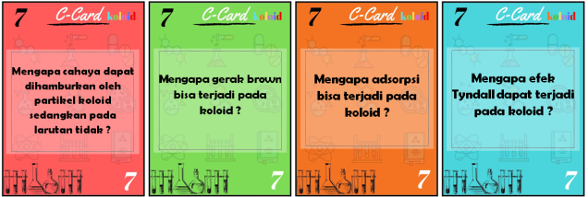
Gambar 1. Kartu Kimia
Lembar kunci jawaban dari kartu kimia berisikan jawaban dari setiap pertanyaan yang ada pada kartu bermain. Koodinator akan mengoreksi setiap jawaban yang dijawab oleh para pemain, dan menuliskan nilainya pada lembar penilaian. Lembar kunci jawaban permainan kartu kimia dapat dilihat pada gambar 2.
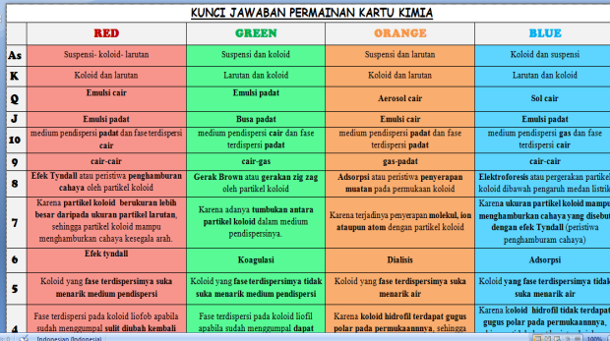
Gambar 2. Lembar Kunci Jawaban Permainan Kartu Kimia
Koordinator menuliskan nilai yang didapatkan oleh masing-masing pemain pada lembar penilaian. Jika pemain menjawab dengan benar, maka pemain tersebut mendapatkan poin 4, jika pemain tidak menjawab ataupun jawaban yang diberikan salah, maka pemain mendapatkan poin -1. Adapun lembar penilaian da[at dilihat pada gambar 3.
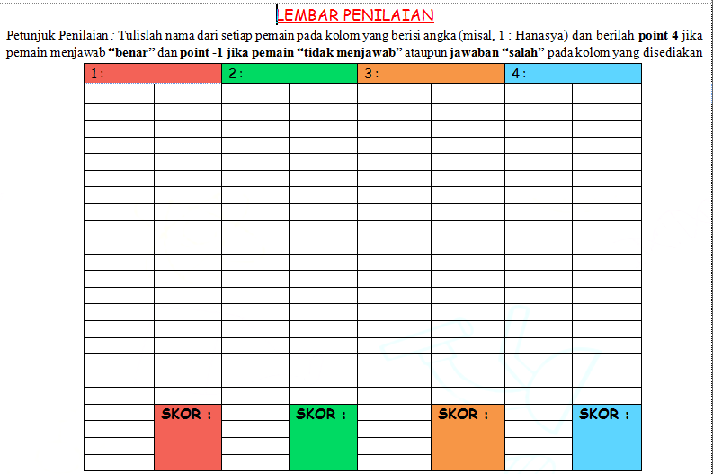
Gambar 3. Lembar Penilaian Permainan Kartu Kimia
Selain itu, juga terdapat lembar aturan permainan yang berisikan aturan dan ketentuan yang harus dipatuhi oleh para pemain. Lembar aturan permainan dapat dilihat pada gambar 4.
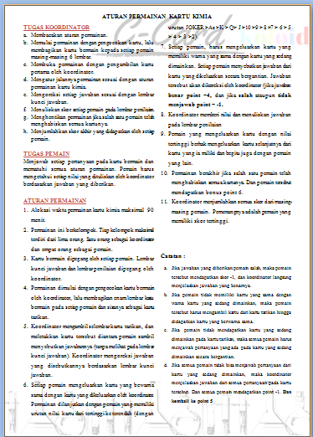
Gambar 4. Lembar Aturan Permainan Kartu Kimia

Tahap Pengembangan (Develop)
Tahap ini bertujuan untuk menghasilkan media pembelajaran yang telah direvisi berdasarkan kritik dan saran dari responden.
3.3.1 Uji Validitas. Uji validitas dilakukan untuk mengetahui apakah produk yang dikembangkan sudah valid atau belum. Validasi ini dilakukan oleh dua orang Dosen Kimia FMIPA UNP Dan dua orang Guru Kimia SMAN 1 Batang Anai. Tingkat validitas produk dilihat dari empat fungsi media, yaitu fungsi kognitif, fungsi afektif, fungsi atensi dan fungsi kompensatoris. Hasil analisis uji validitas dapat dilihat pada gambar 5.

Gambar 5. Hasil Uji Validitas Permainan Kartu Kimia

3.3.2 Uji Praktikalitas. Uji Praktikalitas ini dilakukan untuk mengetahui tingkat kepraktisan media yang dikembangkan berdasarkan kemudahan penggunaan dan efesiensi waktu. Penentuan tingkat kepraktisan media dilakukan dengan menyebarikan angket kepada dua orang guru kimia SMAN 1 Batang Anai dan 32 orang peserta didik kelas XII IPA 1 SMAN 1 Batang Anai. Hasil analisis uji praktikalitas oleh guru dan siswa dapat dilihat pada gambar 6.

Gambar 6. Hasil Uji Praktikalitas Permainan Kartu Kimia

3.4 Pembahasan

3.4.1 Penentuan Tingkat Validitas

3.4.1.1 Fungsi Kognitif. Fungsi kognitif berkaitan dengan bagaimana media dapat membantu pencapaian tujuan pembelajaran serta membantu siswa memahmi dan mengingat informasi atau pesan yang terkandung dalam media tersebut [6]. Berdasarkan hasil analisis data penilaian dari validator terhadap fungsi kognitif media permainan kartu kimia, didapatkan Momen Kappa yaitu 0,82 dengan kategori sangat tinggi. Artinya media permainan kartu kimia yang dikembangkan dapat membantu peserta didik untuk lebih memahami konsep pembelajaran, sehingga Indikator Pencapaian Kompetensi pembelajaran tercapai. Hal ini menunjukan bahwa Permainan Kartu Kimia yang dikembangkan telah memenuhi fungsi kognitif dari suatu media pembelajaran, dengan kategori validitas sangat tinggi, sehingga media ini dapat digunakan sebagai media pembelajaran pada materi Sistem Koloid.
3.4.1.2. Fungsi Atensi. Fungsi atensi berkaitan dengan dengan bagaimana suatu media dapat menarik dan mengarahan perhatian siswa untuk dapat berkonsentrasi kepada materi pembelajaran [6]. Berdasarkan hasil analisis data dari penilaian validator terhadap fungsi atensi dari media Permainan Kartu Kimia, didapatkan Momen Kappa yaitu 0,86 dengan kategori sangat tinggi. Artinya media Permainan Kartu Kimia dapat menarik dan mengarahkan perhatian peserta didik untuk bisa berkonsentrasi pada materi Sistem Koloid yang dipelajari. Hal ini menunjukkan bahwa Permainan Kartu Kimia yang dikembangkan telah memenuhi fungsi atensi dari suatu media pembelajaran, dengan kategori validitas sangat tinggi, sehingga media ini dapat digunakan sebagai media pembelajaran pada materi Sistem Koloid.
3.4.1.3. Fungsi Afektif. Fungsi afektif berkaitan dengan bagaimana suatu media dapat menggugah sikap serta emosi peserta didik terhadap informasi yang ditampilkan [6]. Hal ini dapat dilihat dari bagaimana peserta didik tersebut menikmati kegiatan pembelajaran misalnya seperti membaca teks yang bergambar. Berdasarkan hasil analisis data dari penilaian validator terhadap fungsi afektif media Permainan Kartu Kimia, didapatkan Momen Kappa yaitu 0,87 dengan kategori sangat tinggi. Artinya, media Permainan Kartu Kimia dapat menarik perhatian peserta didik dalam kegiatan belajar, sehingga peserta didik bersikap kompetitif atau saling berlomba untuk mendapatkan poin atau nilai tertinggi dalam Permainan Kartu Kimia pada materi Sistem Koloid.hal ini menunjukkan bahwa bahwa Permainan Kartu Kimia yang dikembangkan telah memenuhi fungsi afektif dari suatu media pembelajaran, dengan kategori validitas sangat tinggi, sehingga media ini dapat digunakan sebagai media pembelajaran pada materi Sistem Koloid.
3.4.1.4. Fungsi Kompensatoris. Fungsi ini berkaitan dengan bagaimana suatu media dapat membantu peserta didik yang lemah dan lambat agar menjadi lebih mudah memahami materi pembelajaran [6]. Berdasarkan hasil analisis data penilaian dari validator didapatkan Moment Kappa yaitu 0,86 dengan kategori sangat tinggi. Artinya soal-soal yang ada pada media Permainan Kartu Kimia dapat membantu peserta didik yang lemah dan lambat menjadi lebih paham dalam memahami materi Sistem Koloid. Hal ini menunjukkan bahwa media Permainan Karu Kimia yang dikembangkan telah memenuhi fungsi kompensatoris dari suatu media pembelajaran, dengan kategori validitas sangat tinggi, sehingga media ini dapat digunakan sebagai media pembelajaran pada materi Sistem Koloid.
3.4.2 Penentuan Tingkat Praktikalitas

3.4.2.1 Kemudahan Penggunaan. Berdasarkan hasil analisis data didapatkan nilai Momen Kappa dari uji praktikalitas media Permainan Kartu Kimia oleh guru dan peserta didik, yaitu 0,88 dan 0,80. Hal ini menunjukkan Permainan Kartu Kimia sudah praktis dari aspek kemudahan penggunaannya. Permainan Kartu Kimia memiliki petunjuk penggunaan yang jelas dengan bahasa yang mudah dimengerti, gambar yang digunakan jelas, memiliki ukuran dan jenis huruf yang mudah dibaca, ukuran kartu yang praktis dan mudah dibawa, dapat digunakan berulang kali, tidak memerlukan biaya yang mahal, serta tidak memerlukan pelatihan khusus untuk menggunakannya.
3.4.2.2 Efesiensi Waktu. Berdasarkan hasil analisis data didapatkan nilai Momen Kappa dari uji praktikalitas media Permainan Kartu Kimia oleh guru dan peserta didik yaitu 0,88 dan 0,80. Artinya media Permainan Kartu Kimia efesien jika digunakan pada saat proses pembelajaran disekolah. Waktu yang dapat digunakan untuk Permainan Kartu Kimia ini adalah maksimal 90 menit. Hal ini menunjukkan bahwa media yang dikembangkan telah memenuhi pada aspek efesiensi waktu latihan.

sImpulan
Penelitian pengembangan Permainan Kartu Kimia (C-Card) sebagai media pembelajaran pada materi Sistem Koloid dilakukan dengan jenis penelitian research & development (R&D) dengan model 4-D yang terdiri dari tahap define, design, develop, dan dissesminate. Permainan Kartu Kimia yang dikembangkan memiliki tingkat validitas sangat tinggi berdasarkan empat fungsi media dan tingkat praktikalitas tinggi berdasarkan ciri-ciri dari media praktis.

Referensi
[1] Smaldino, Sharon E, dkk. 2012. Instructional Technology & Media for Learning. Terjemahan (Arif Rahman). Jakarta: Kencana.
[2] Susilana, R dan Riyana, C. 2009. Media Pembelajaran: Hakikat, Pengembangan, Pemanfaatan, dan Penilaian. Bandung: CV. Wacana Prima.
[3] UNESCO. 1988. Games Toys in The Teaching of Science and Technology. Paris: Division of Science Technical and Enviromental Educations
[4] Trianto. 2012. Model Pembelajaran Terpadu. Jakarta: Bumi Aksara.
[5] Sadiman, A., Raharjo, R., Haryono, A dan Rahardjito. 2012. Media Pendidikan: Pengembangan dan Pemanfaatannya. Jakarta: PT Raja Grafindo Persada
[6] Arsyad, A. 2013.Media Pembelajaran. Jakarta: PT. Raja Grafindo Persada

